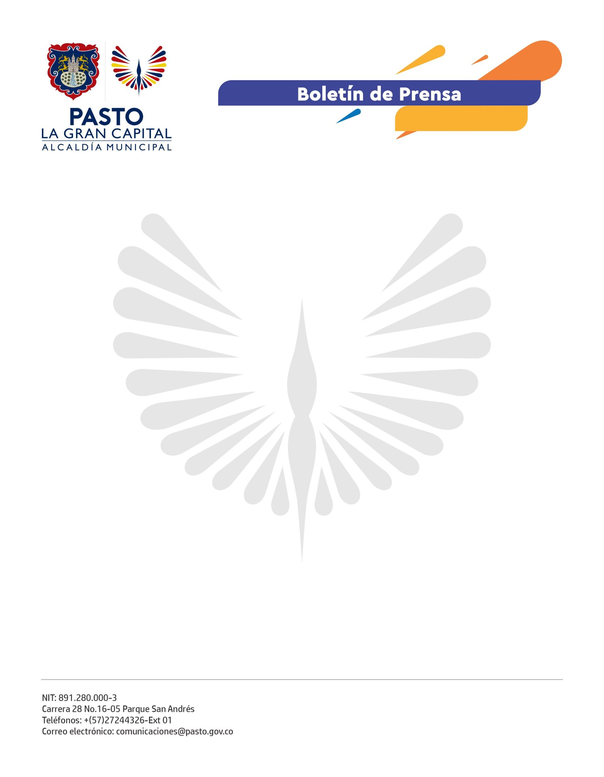
No. 607
17 de noviembre 2021

ALCALDÍA DE PASTO Y DEFENSORÍA DEL PUEBLO CAPACITARON A BARRISTAS EN DERECHOS Y DEBERES DEL AFICIONADO Y MECANISMOS DE PROTECCIÓN CONSTITUCIONAL
La Subsecretaría de Convivencia y Derechos Humanos de la Secretaría de Gobierno realizó una capacitación con líderes de las barras del Deportivo Pasto, la cual contó con apoyo de la Defensoría del Pueblo.
La jornada consistió en dar a conocer los derechos y deberes del aficionado, así como los mecanismos de protección constitucional a los cuales pueden acceder los barristas en cualquier caso donde vean vulnerada su integridad.
Alexander Paz, representante del Attake Massivo, resaltó la importancia de esta capacitación ya que varios integrantes de las barras asistentes desconocían estos aspectos, lo que influía en algunos excesos cometidos por las autoridades.
“Estamos cambiando ese estigma de las barras bravas, ahora queremos construir una mejor sociedad y que los jóvenes, tanto de nuestros grupos como de la ciudad en general, se concentren en la educación y el trabajo”, manifestó.
Por su parte, el subsecretario de Convivencia y Derechos Humanos, Yessid Guerrero, explicó que desde la dependencia se busca perfilar a los barristas como gestores de buen comportamiento y sana convivencia dentro y fuera de los escenarios deportivos.
“El barrismo social es un movimiento fuerte en nuestro municipio, por ello seguiremos impulsando estas iniciativas de los líderes y organizando mesas de trabajo con las demás instituciones de la Alcaldía con el fin de cumplir dicho objetivo”, señaló el funcionario.

